该文章由微信公众号文章搜索助手导出，点我免费下载
狗都嫌的丑衣服，是如何变成人人要的爆款
原创 洪洪 洪胖胖

2018-03-21


大家的衣柜中
是不是会有很多闲置的衣服？
有一些从来都没穿过，
有一些怎么搭配都很奇怪，
这次，我跟同事们征集了
她们衣柜中的闲置衣服，
来试一下怎么用旧衣服玩出新搭配
……


衬衫篇


1

热爱潮范的帅气女生 任小葱
贡献单品：黑凤梨衬衫 & 粉红衬衫



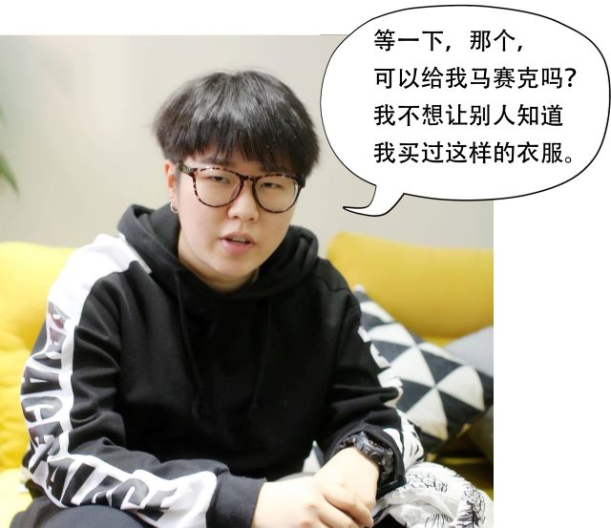
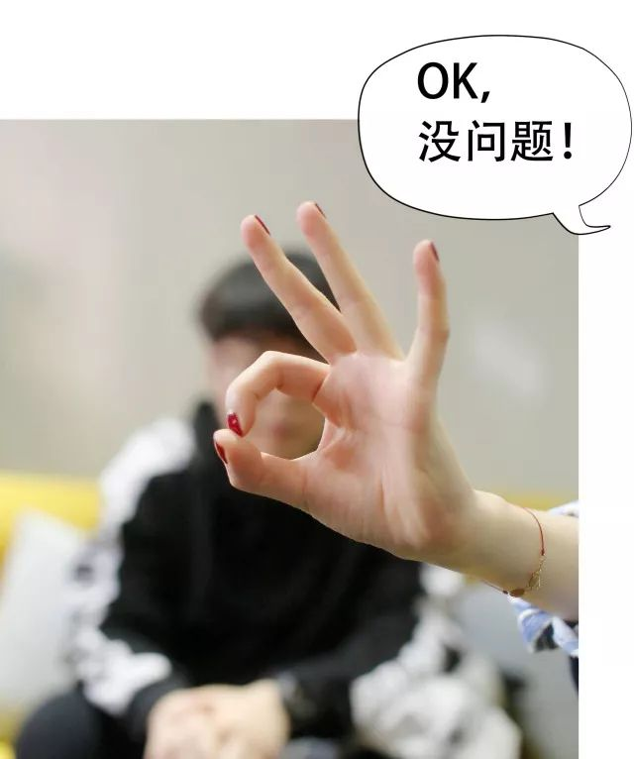

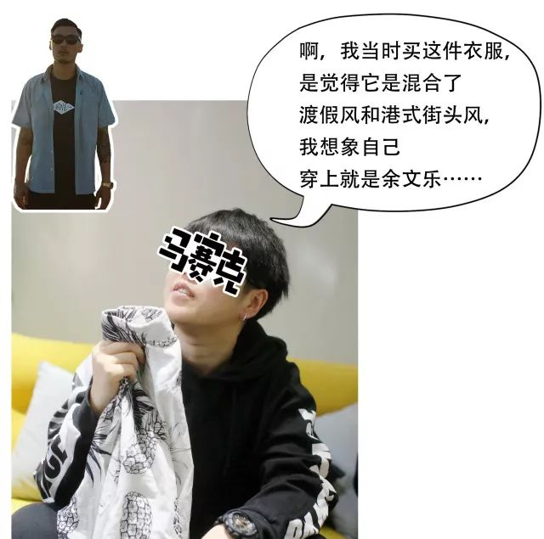
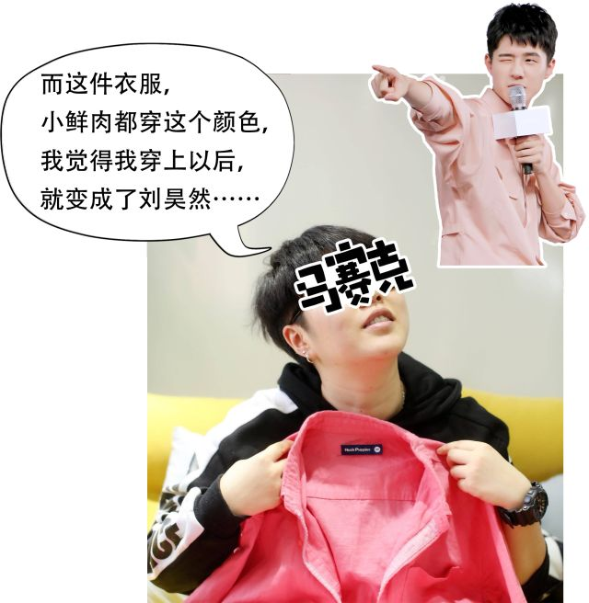

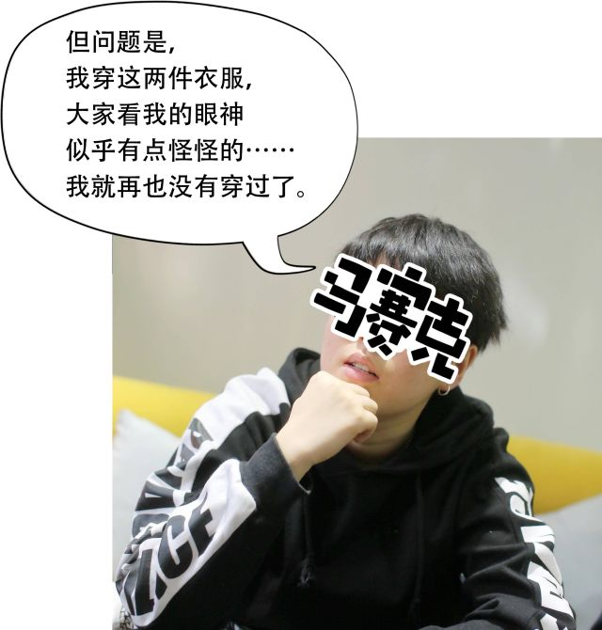

你们看，我穿起来是这样的
。
。
。
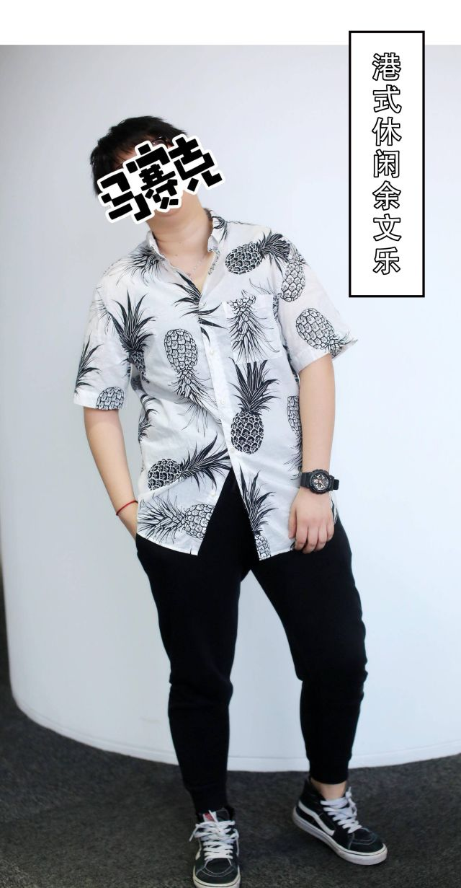
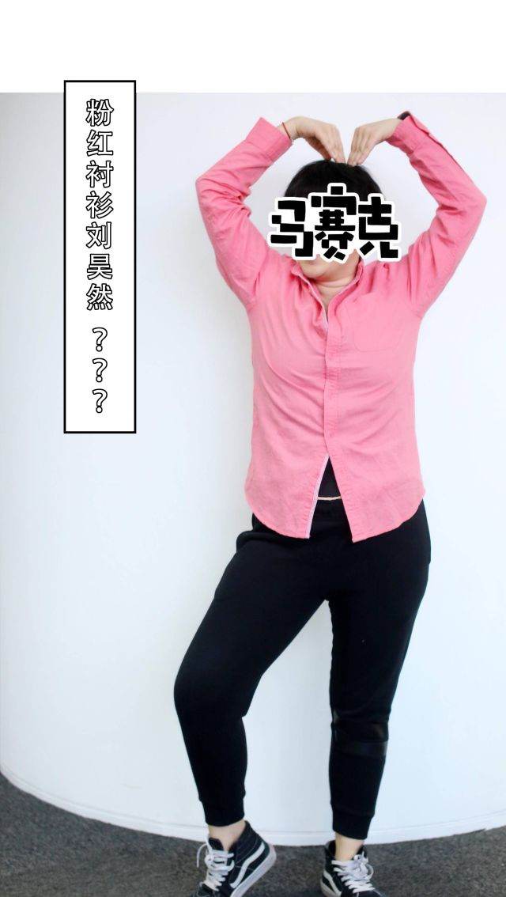

。
。
。

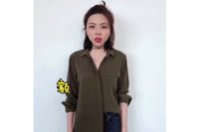

2
衬衫裙狂人 罗可可
贡献单品：蓝绿条纹衬衫裙
&枣红色印花衬衫裙


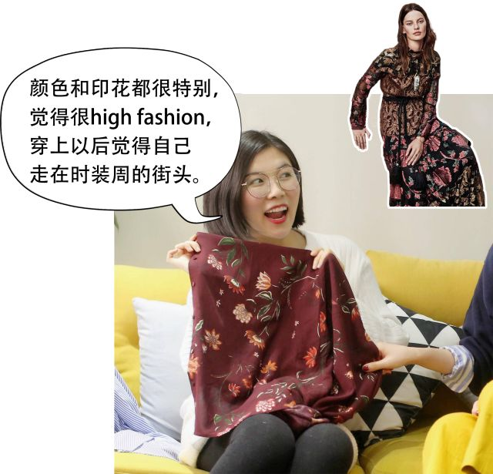



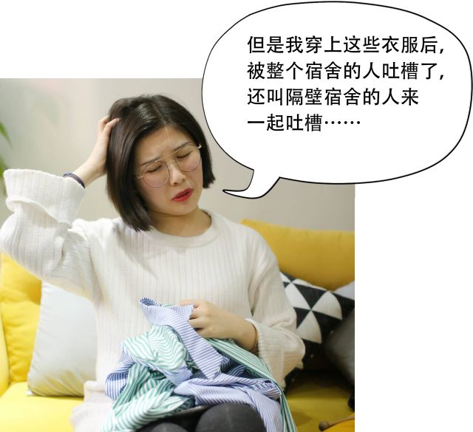

难道我穿起来有什么问题吗？
。
。
。
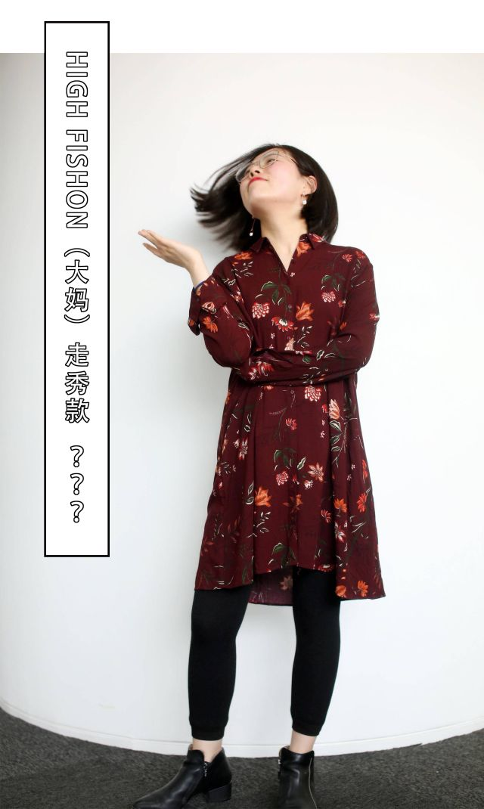
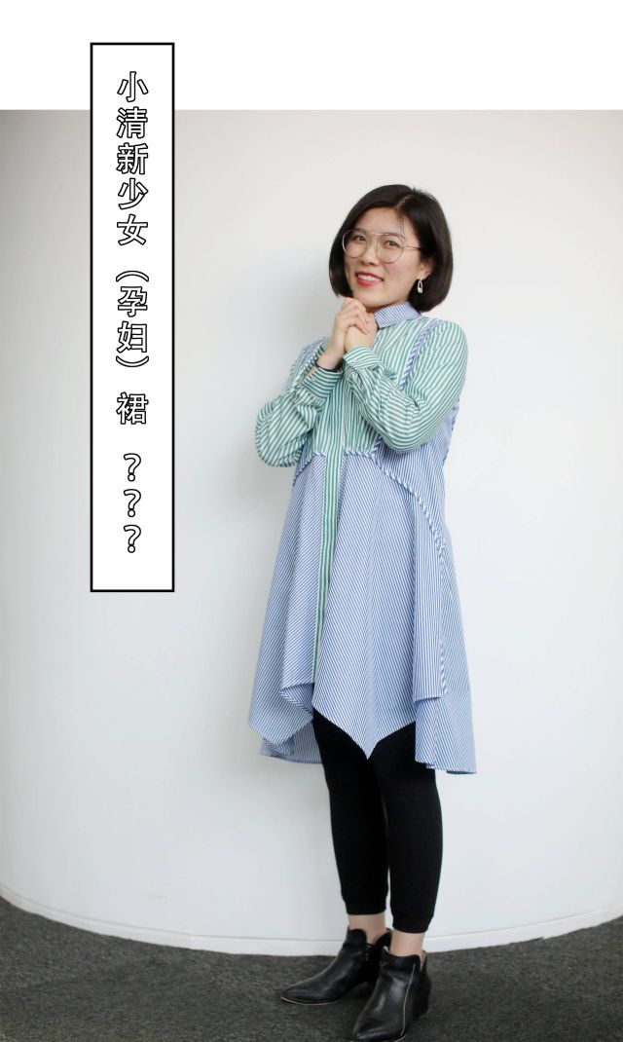

。
。
。

3

迷之热爱格纹少女 王小二
贡献单品：格子衬衫一家三口

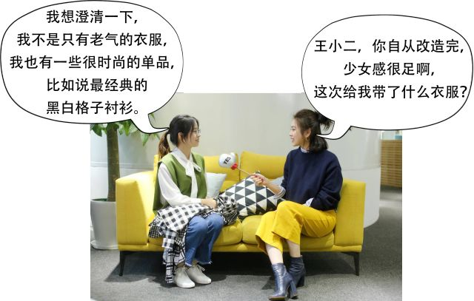

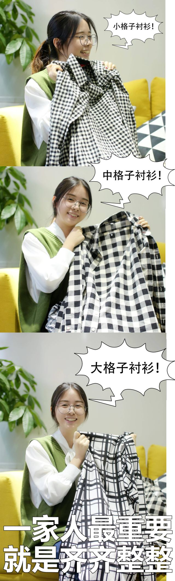

但是，我也是有点疑惑的，
好像搭配起来，和想象中有点不太一样呢
。
。
。
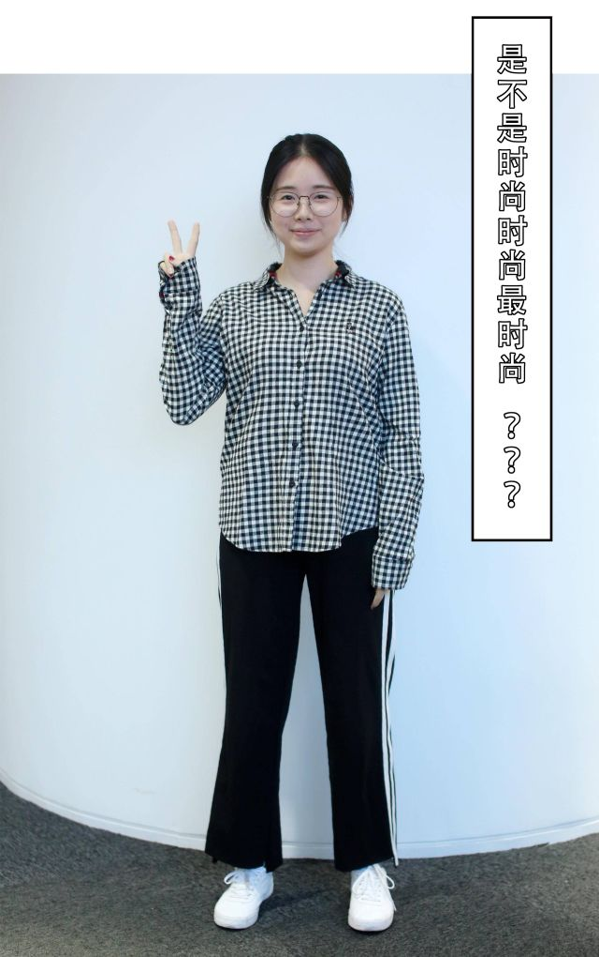
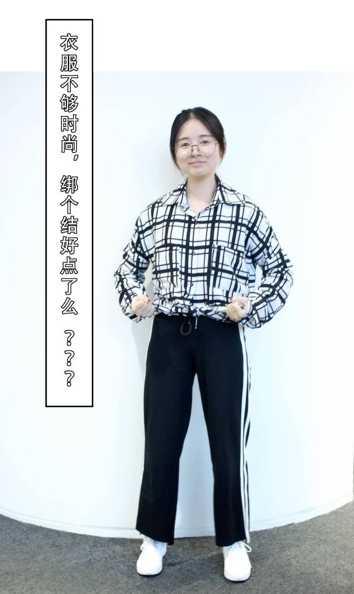

。
。
。

采访完以后，
我终于学会了，
什么叫做不作死就不会死。

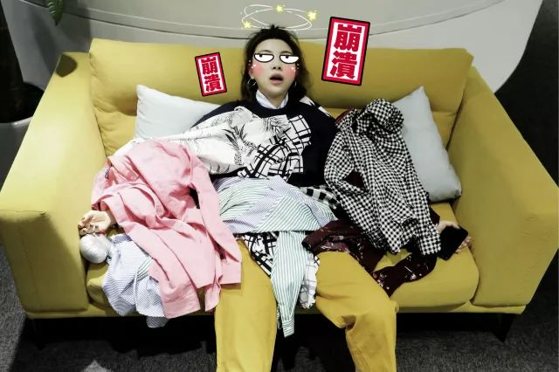

猪肝色衬衫裙，
地摊风菠萝衬衫，
乡村disco粉红衬衫，
土气的大中小格纹衬衫，
我该怎么拯救你们？
。
。
。
在我差点要抓秃了自己的头顶后，
我终于想到了一些办法，
接下来，
看我怎么把它们改造成时尚单品吧！



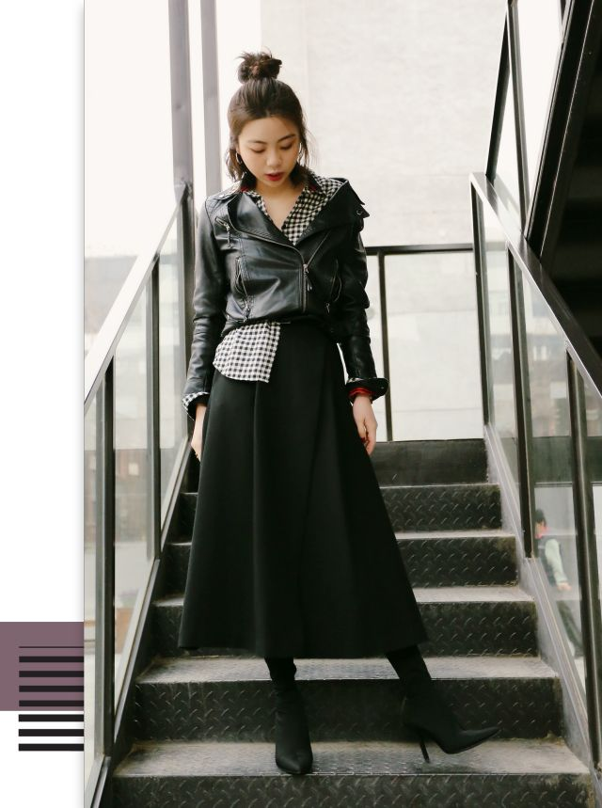

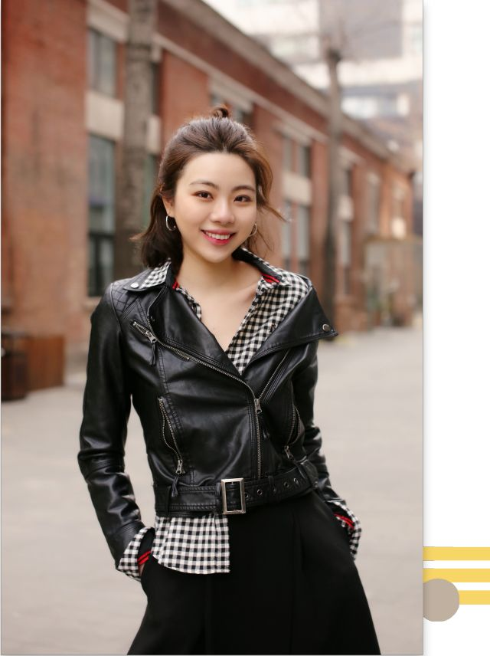

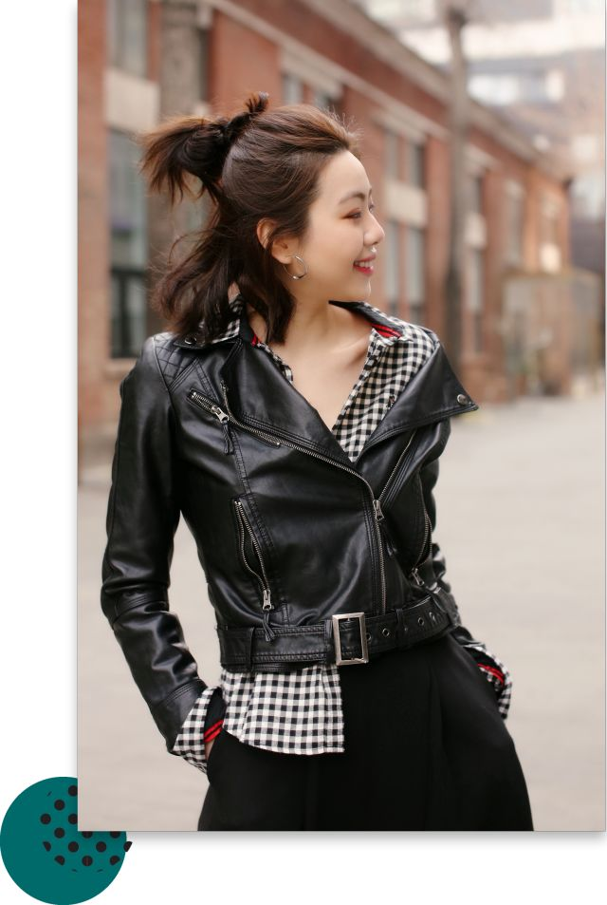

格子衬衫单穿挺容易显土，
而且这种小格子衬衫太学生气了。
所以，我用了两件简单的单品，
黑色皮衣+黑色长裙，
把小格子衬衫当做内搭，
露出一点格子元素，
看起来整体搭配就有时尚感了。

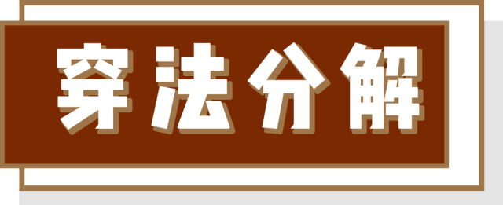
（向左滑见更多图片）

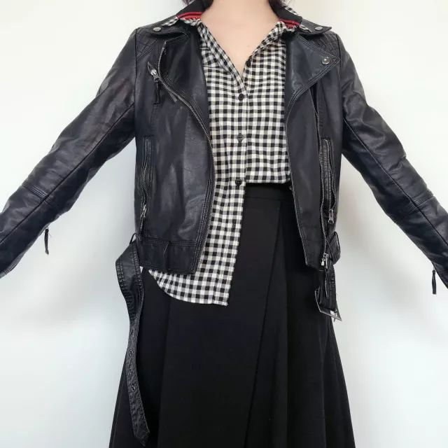
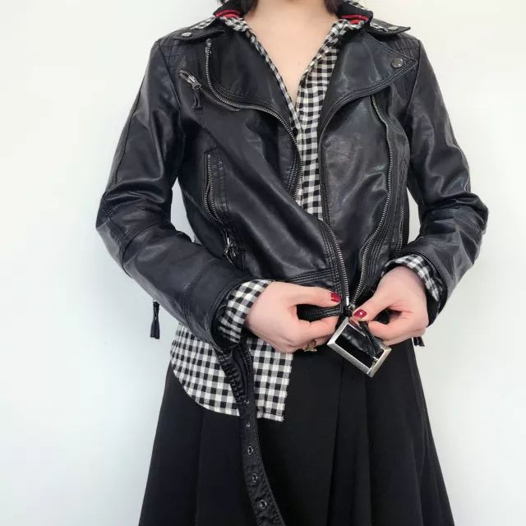
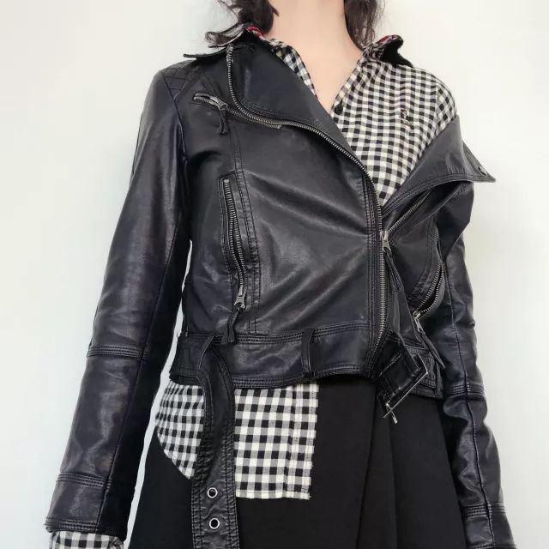
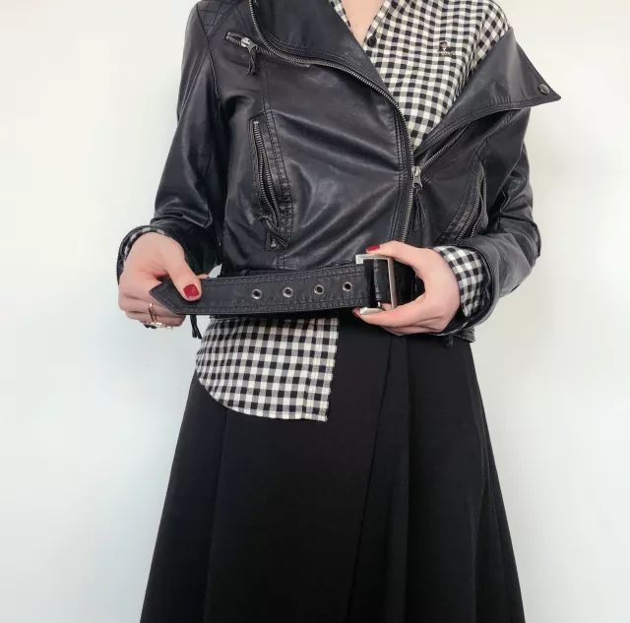
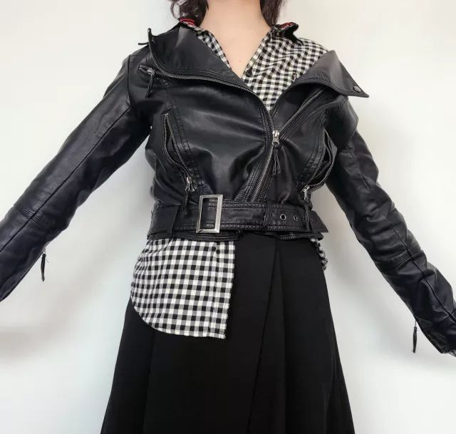



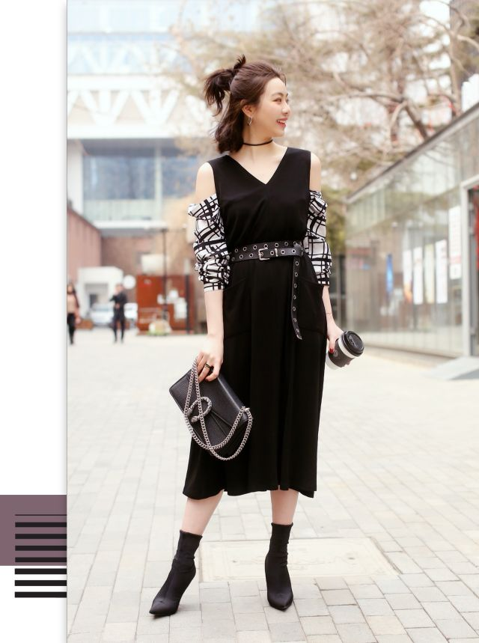

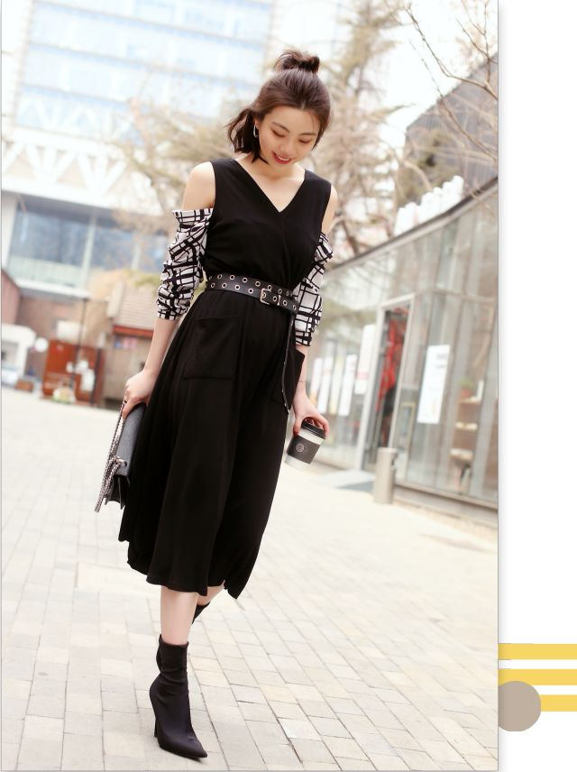

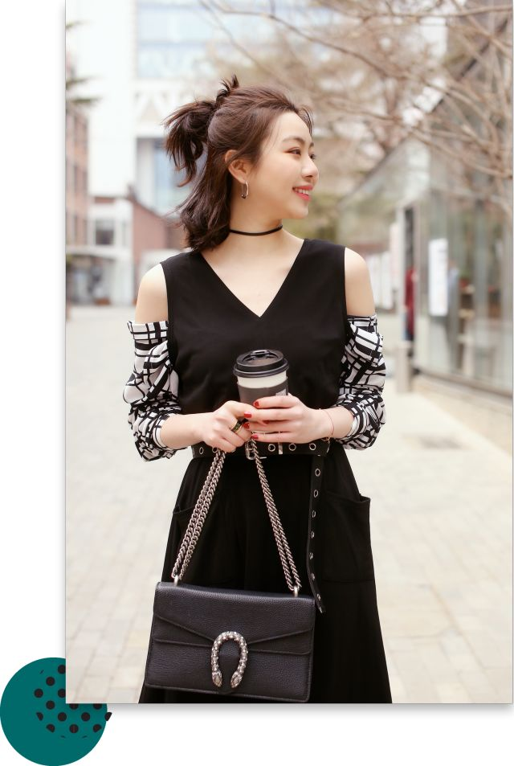

哈哈，这个穿法被很多同事夸奖啦！
她们说没想到衬衫还可以这样穿。
衬衫的领子刚好可以打开做成平肩，
外搭一件黑色长裙，
就变成一件完全不一样的裙子啦。

（向左滑见更多图片）

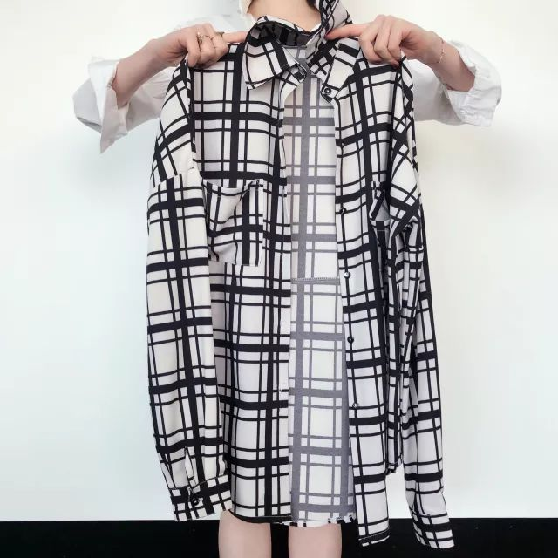
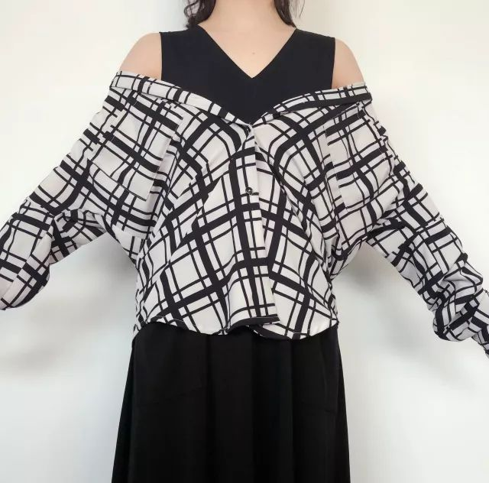
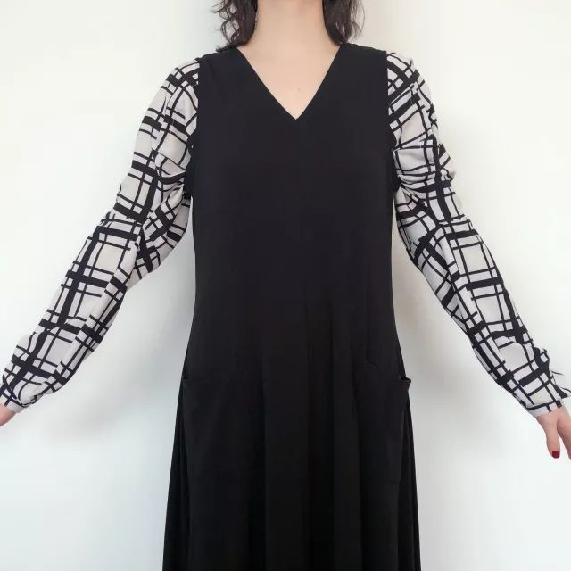
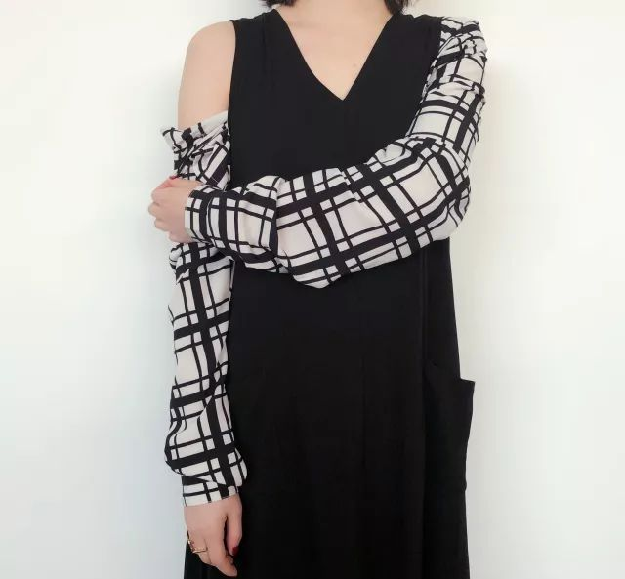
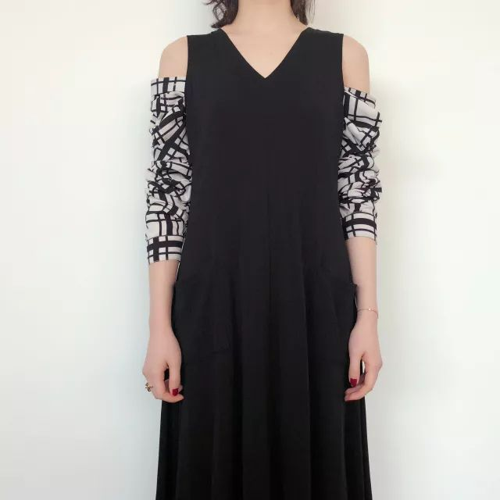



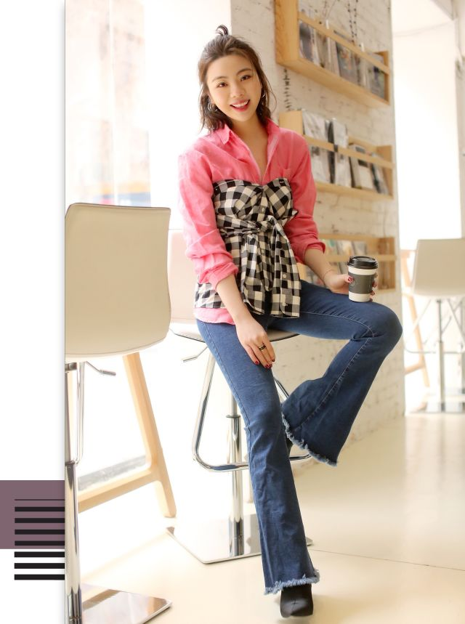

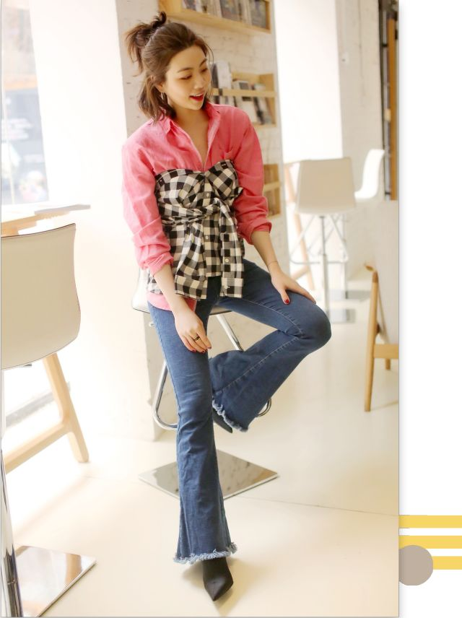

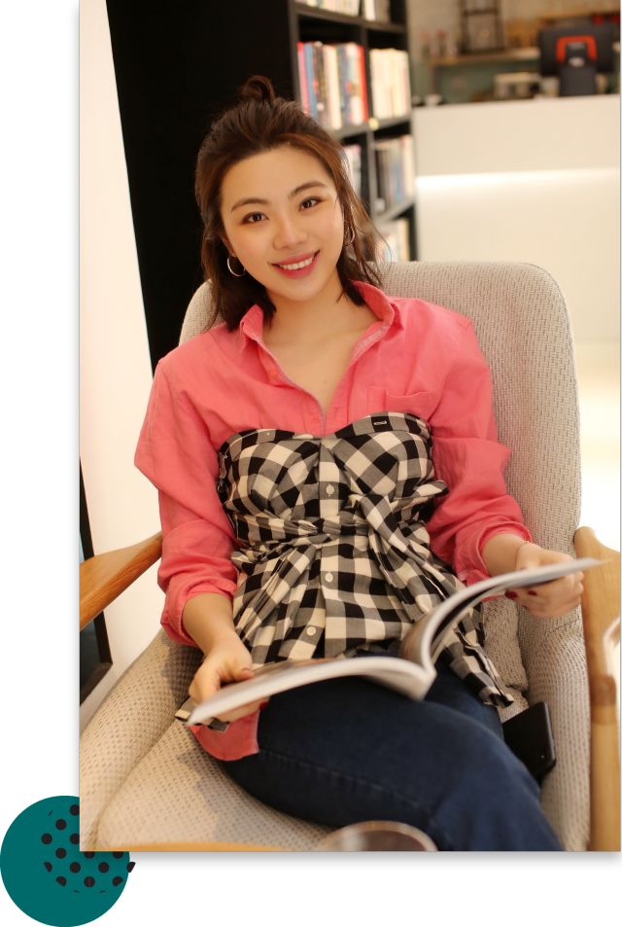

中格子衬衫其实穿个高腰的牛仔裤，
把衣服束进去就会显得时尚很多，
但这样穿略显单调，
所以，我就把它改成裹胸裙啦，
里面搭配衬衫
或者一件简单的T恤+短裤，
就会变得很可爱哦。

（向左滑见更多图片）

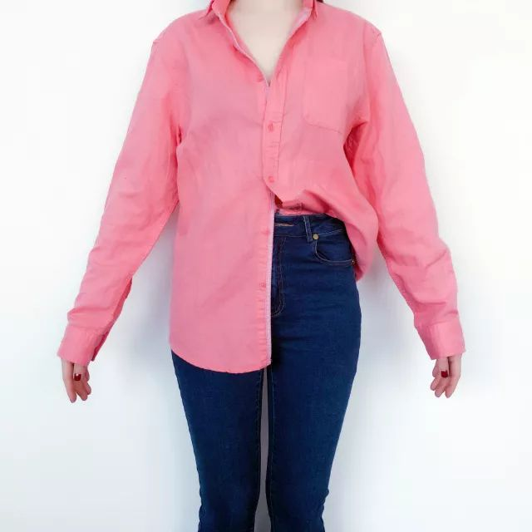
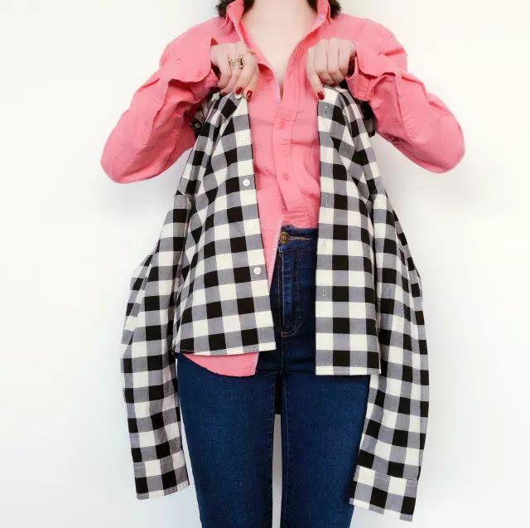
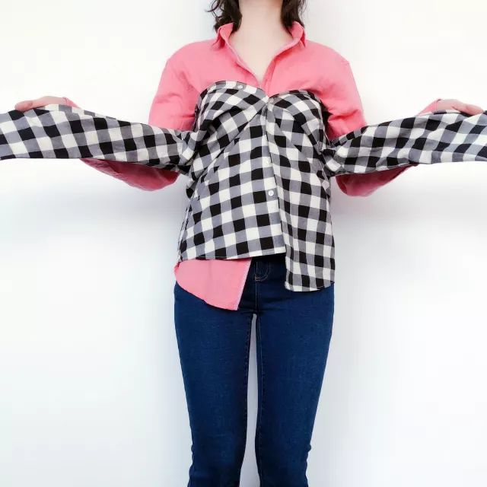
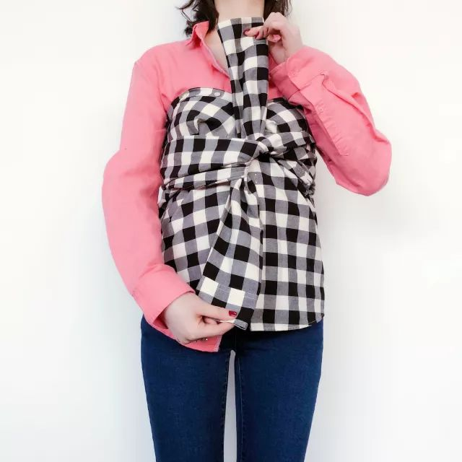
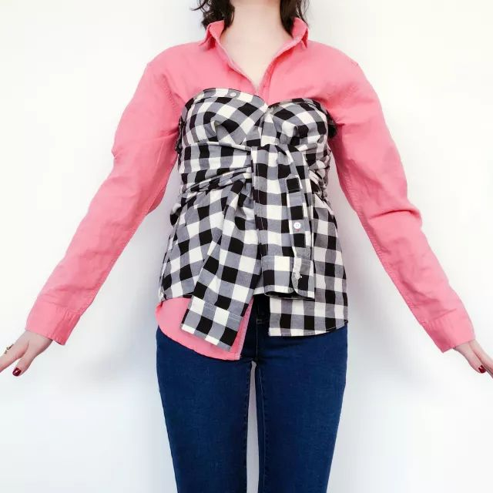



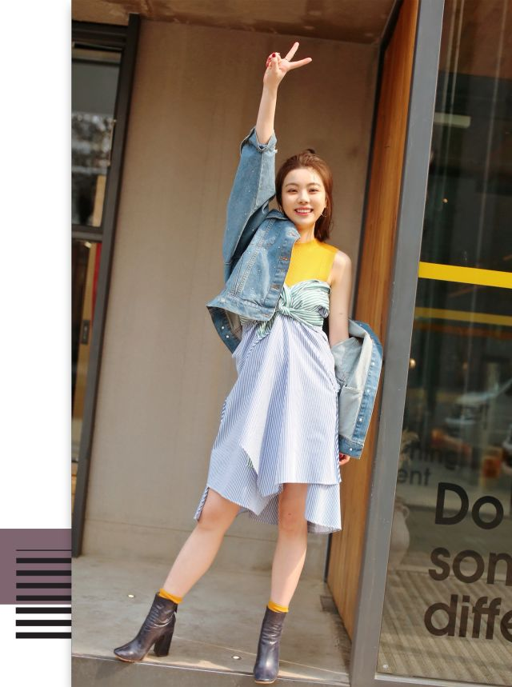

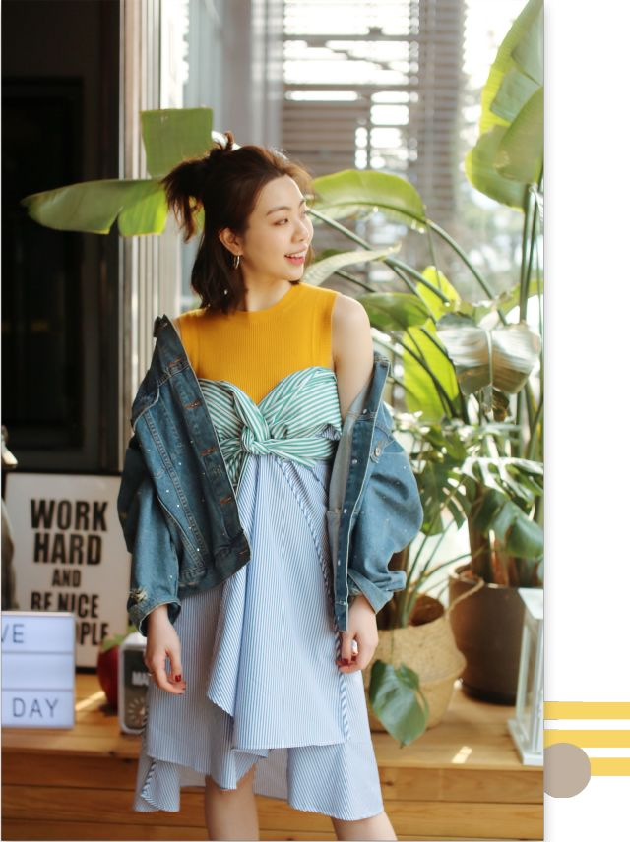

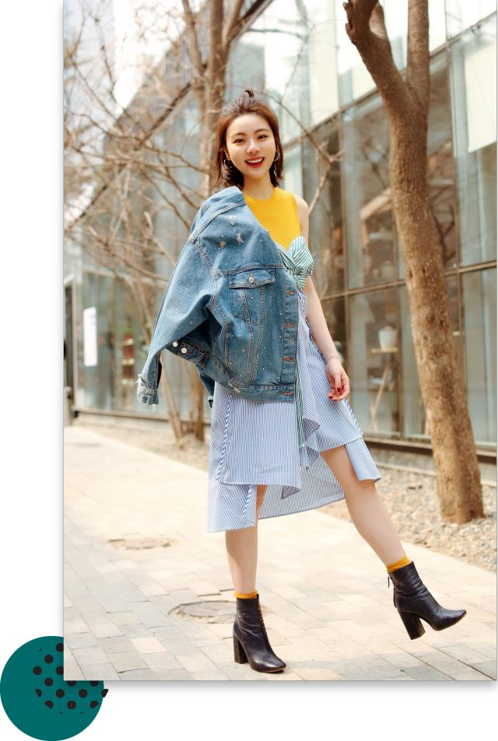

其实这件衬衫裙的颜色真的是挺清新，
只是因为没有腰身，
有点不太好穿，
所以，我把它绑成了一条裹胸裙，
绿色和蓝色的部分搭配得刚刚好，
再加一件黄色的内搭玩撞色，
很适合春夏呢~

（向左滑见更多图片）

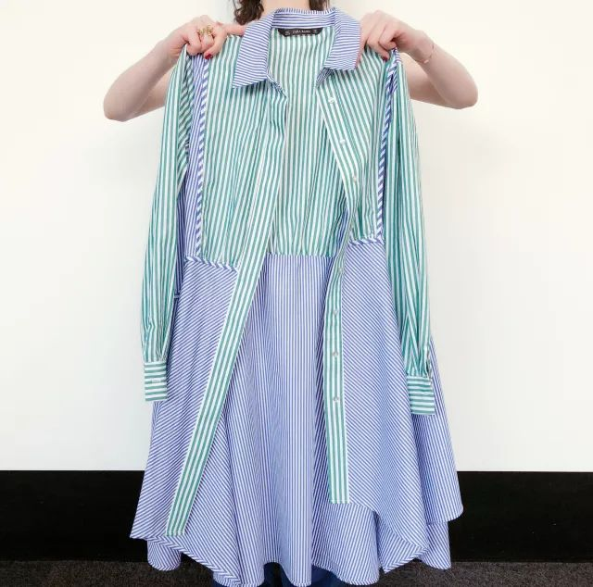
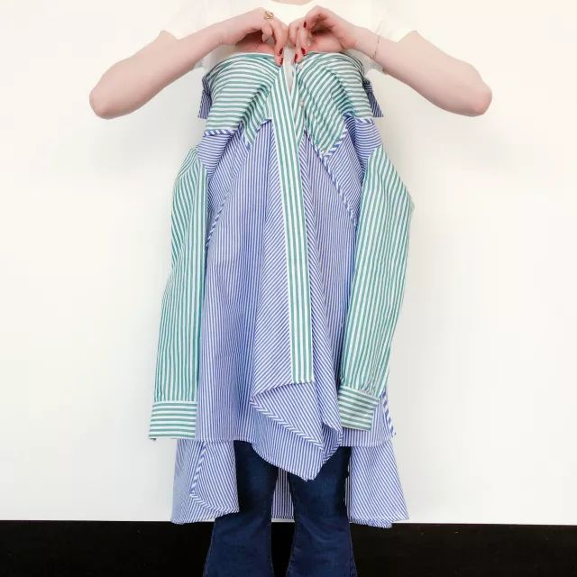
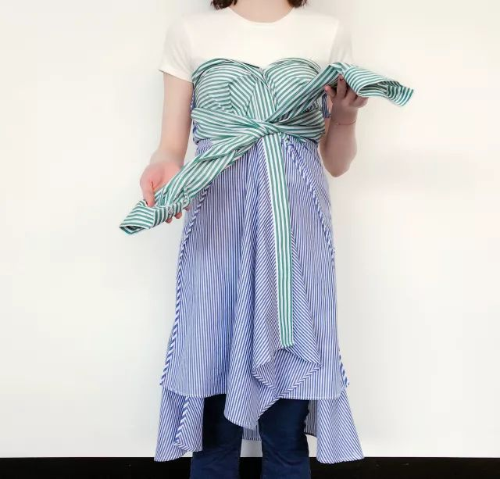
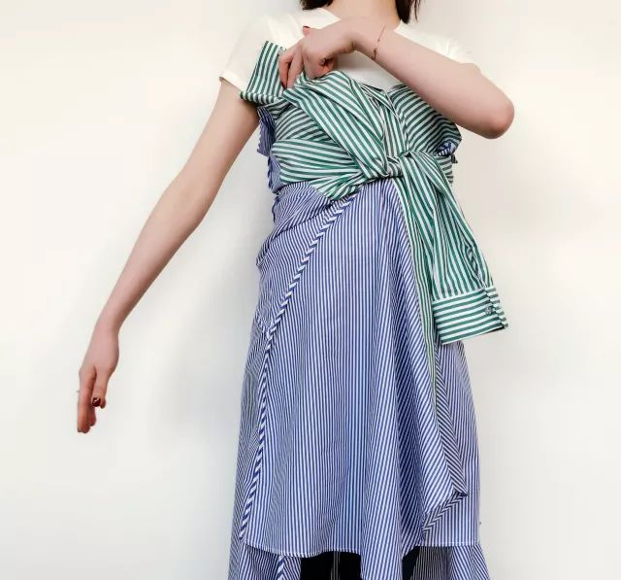
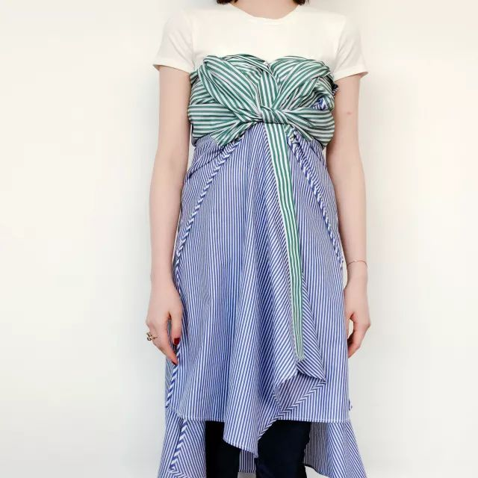



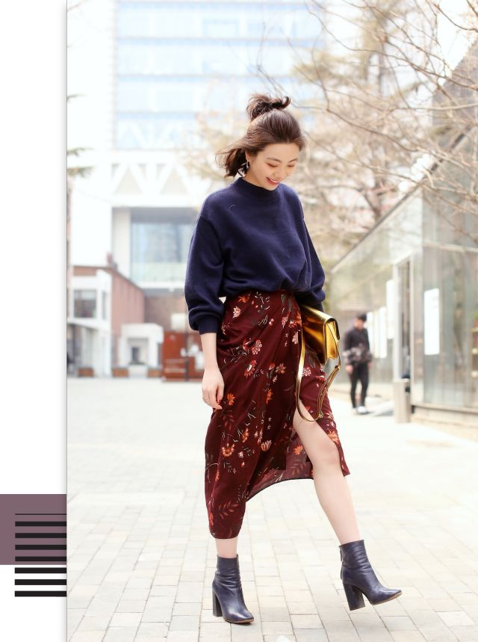

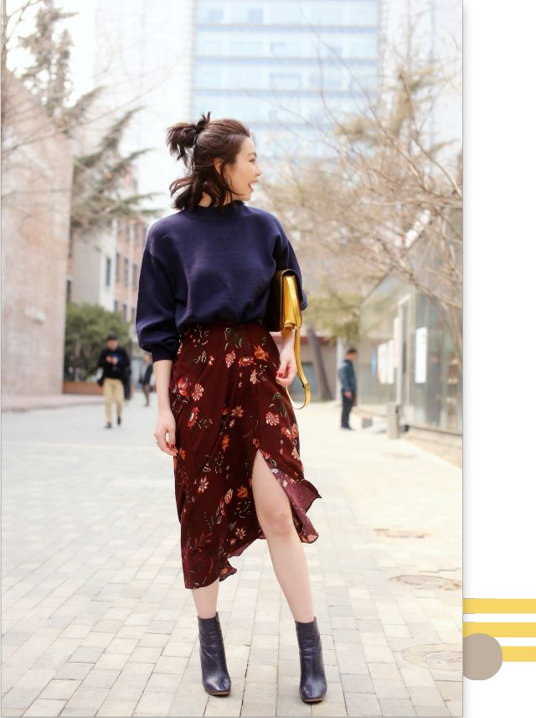

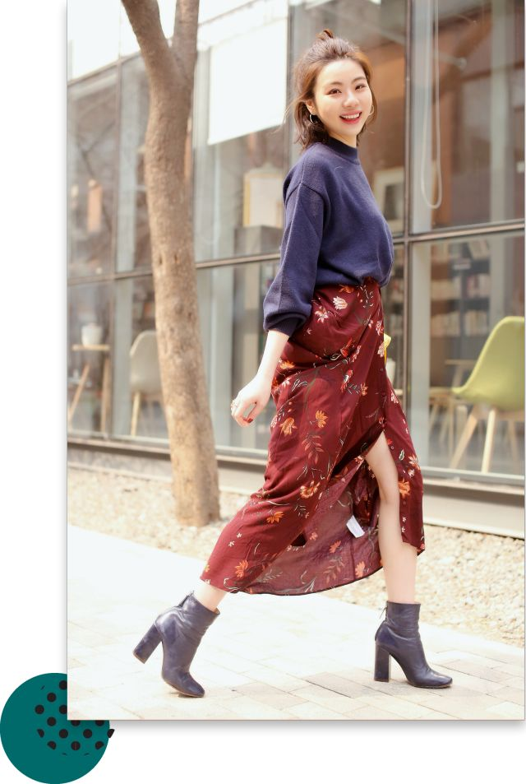

这件衬衫裙的花色并不高级，
而且颜色特别容易显老，
碎花元素最好不要遍布全身，
但是把它改成长裙，
作为下半身的搭配，
上身穿一件素色的衣服，
一下子就变得有度假风了哦。

（向左滑见更多图片）

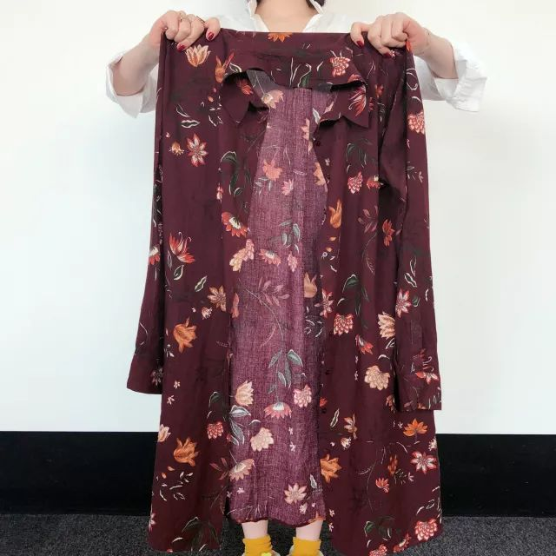
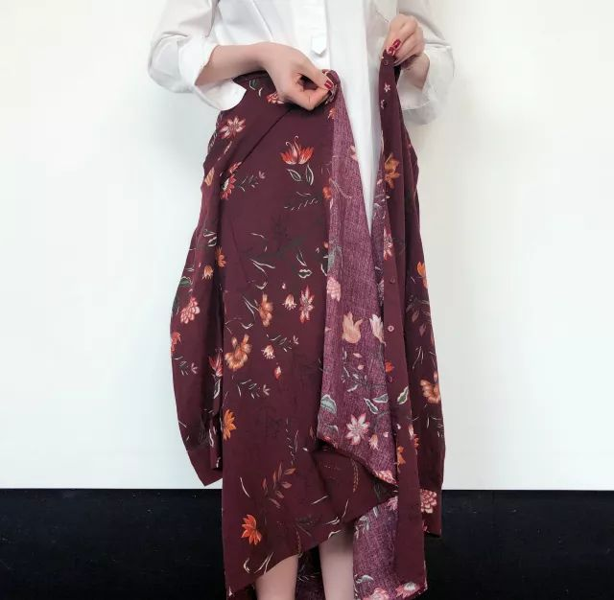
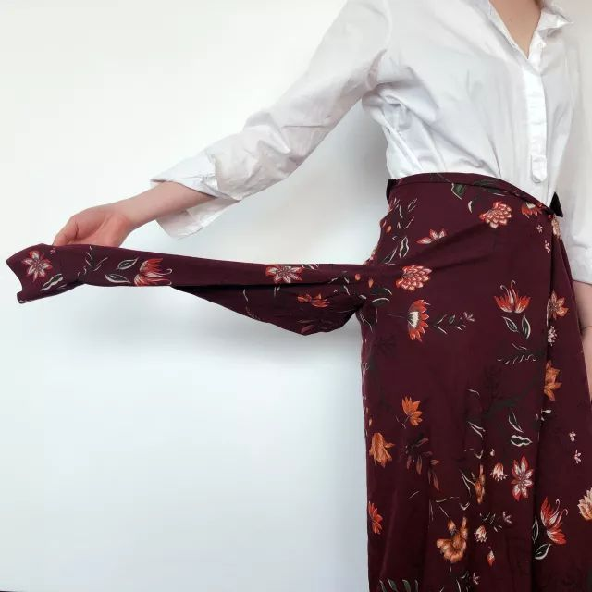
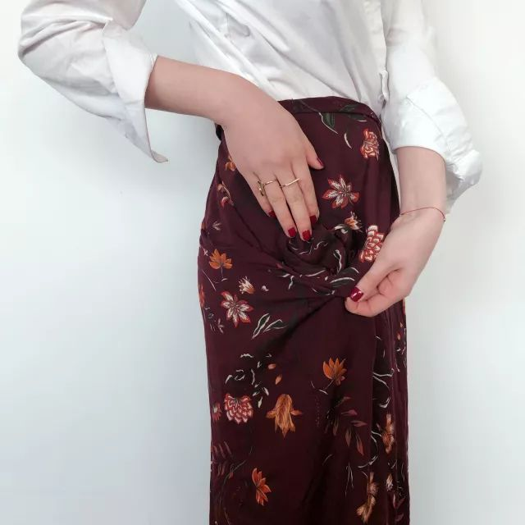
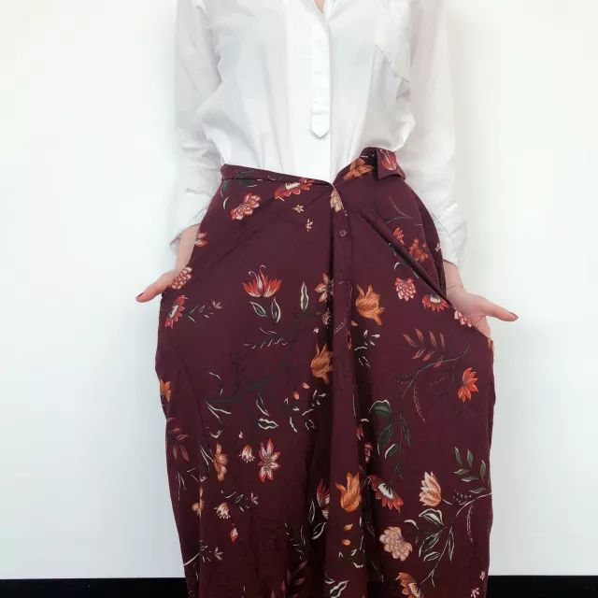



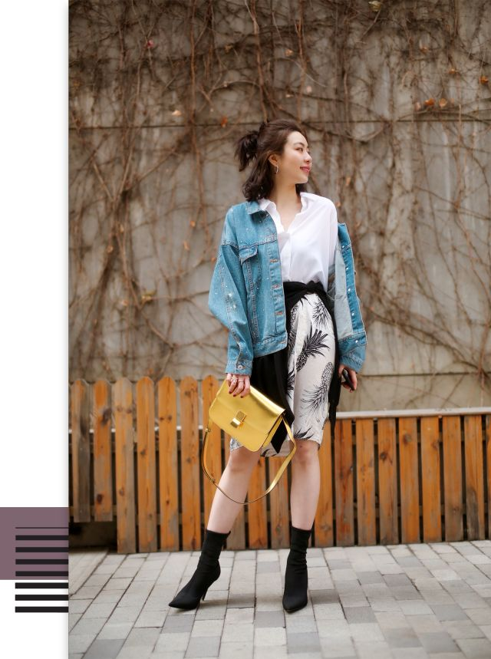

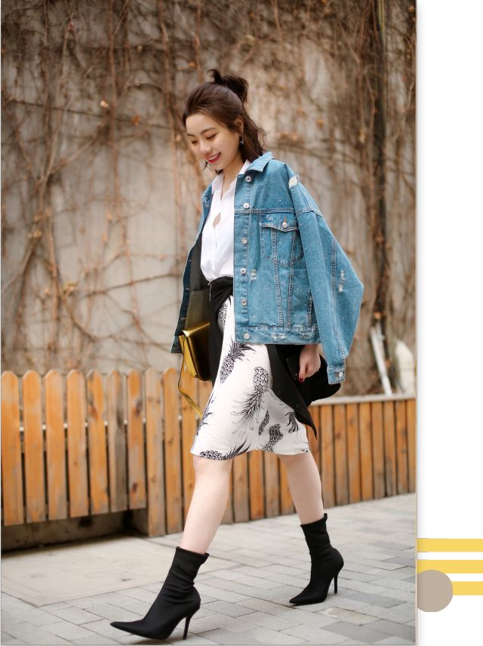

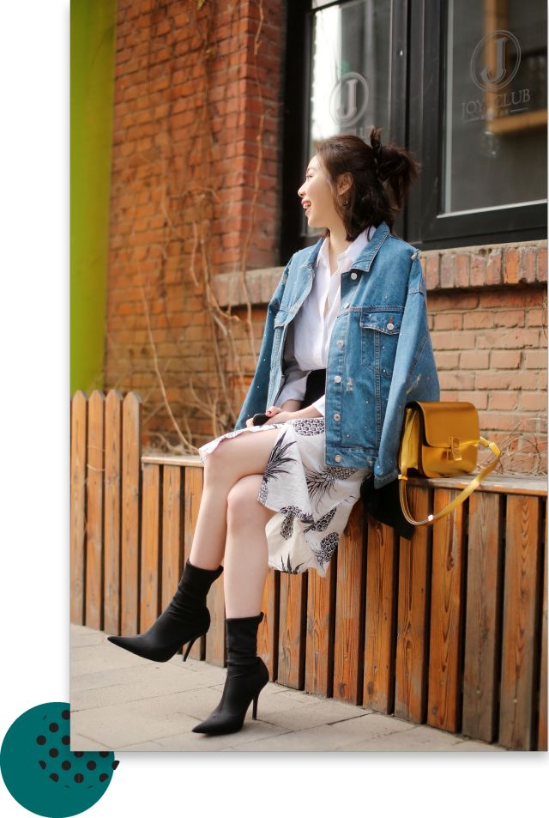

这种印花图案的度假衬衫，
千万不要在海岛以外的地方穿，
算我求你们了。
因为花色真的太不日常了……
如果要搭配的话，
可以露出一丢丢来增加亮点。
我把它当做了裙子的内搭，
在外面再绑一件黑色的衬衫，
组合成了一条完整的短裙。

（向左滑见更多图片）

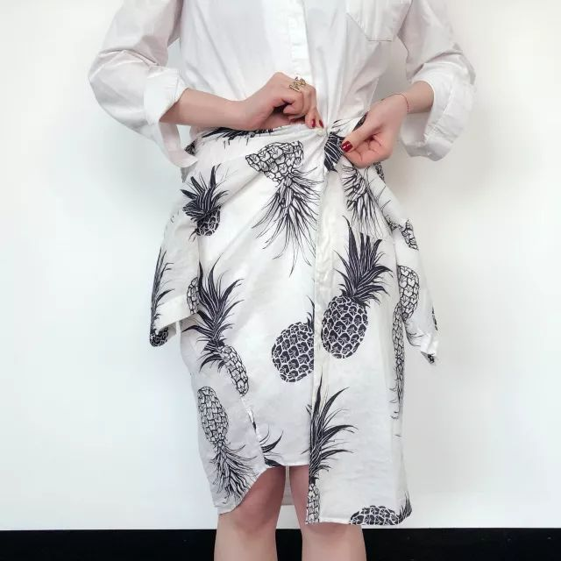
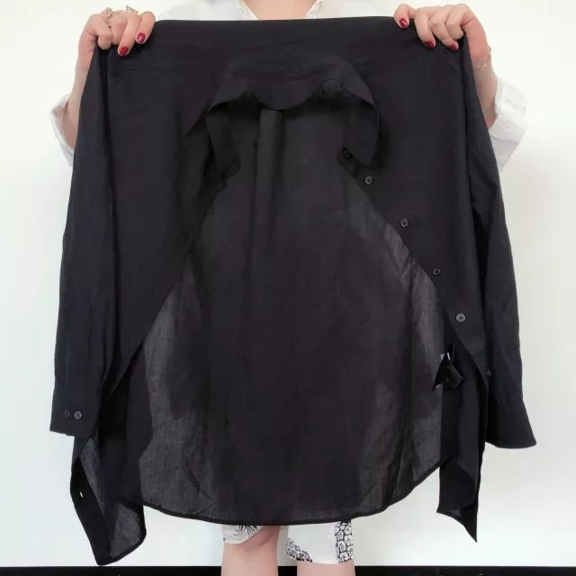
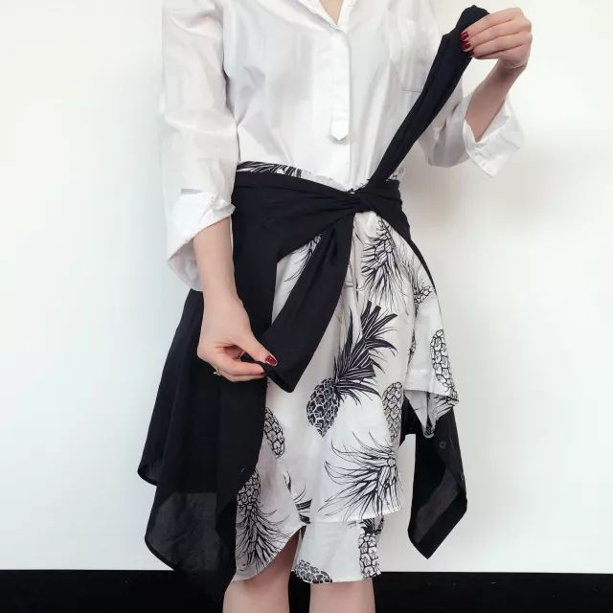
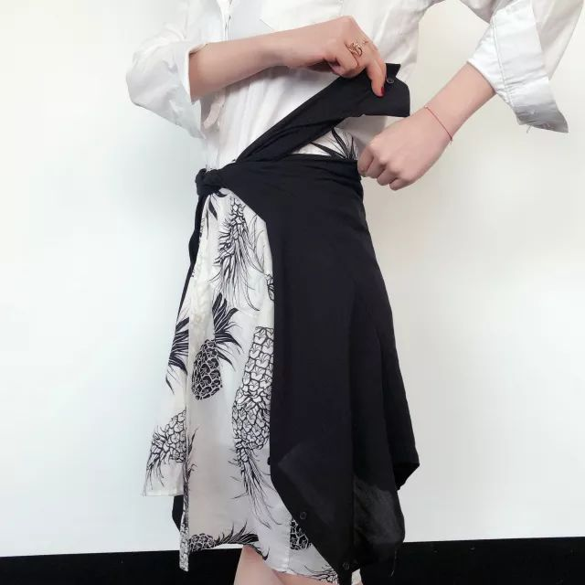
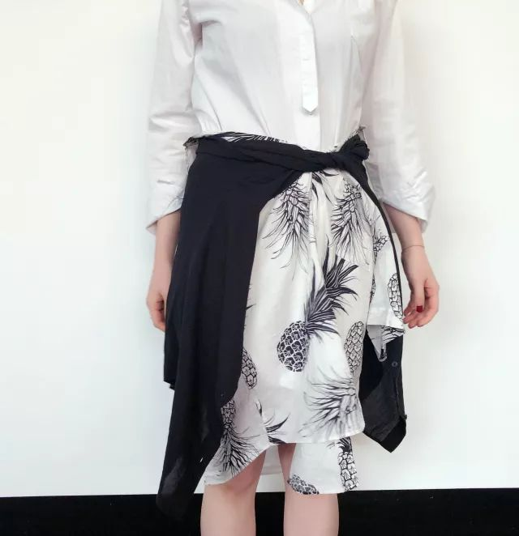

/

看完这六个方法，
我想你们肯定会去衣柜，
翻出所有的衬衫来做试验了吧。
哈哈，这样许多闲置的衣服，
又可以被利用起来了。
这次，是“旧衣改造”系列的“衬衫篇”
下次，我会再做“针织衫篇”“T恤篇”……
是不是很棒棒！
对了，
这几种衬衫搭配的方法，
小伙伴们赶紧学起来吧！
可以在后台给我们发照片交作业哦。
哈哈，我会给你们点评哒~


后台有很多小伙伴问，能不能也帮他们做改造啊？
当然可以呀。
我们以后每个月，会从关注我们的小伙伴中选出一位，进行从头到脚的大变身哦！
想参与改造的小伙伴们，可以点击“阅读原文”，填写好问卷，就有机会被选中啦。
外地的同学也可以参加，我们会承担来回交通费和住宿费哦。
让我们来一起变美变时尚吧~


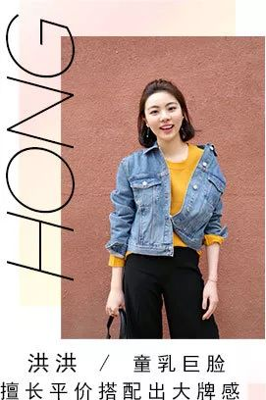


阅读原文

